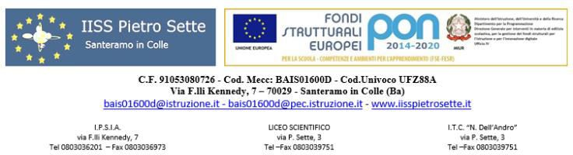
PROGRAMMA SVOLTO ANNO SCOLASTICO 2023/2024
MATERIA: | FRANCESE | CLASSE | 5^A
DOCENTE: | Nardo Franco | INDIRIZZO* | AFM (serale) – 2 ore settimanali

CONTENUTI DISCIPLINARI | PERIODO
- Révision de la grammaire et du lexique  - Les symboles de la France  - La géographie de la France  - Institutions en France : le pouvoir législatif, le pouvoir exécutif et le pouvoir judiciaire  - Paris : ville lumière ; la tour Eiffel  - L’économie: les trois systèmes de l’économie, l’économie verte et la Net économie  - Classement de l’entreprise selon la taille et selon le statut juridique  - Les contrats de travail  - Les énergies renouvelables  - L’Agenda 2030 et ses objectifs  - La Belle Époque en France (1871-1914); la Tour Eiffel comme symbole du progrès et de la modernité  - Marie Curie : femme de sciences et exemple d’émancipation féminine  - Introduction au monde de la finance : la banque et la bourse  - Politique et fonctionnement de l’Union Européenne  - La Seconde Guerre Mondiale / La figure du Général Charles de Gaulle  - Écrire une lettre de motivation  - Les différentes parties d’un cv  - Rédiger un cv | Settembre/Dicembre  Gennaio  Febbraio/ Marzo  Aprile/ Maggio

Moduli interdisciplinari:
1. Parità di genere: “Il diritto di contare” - La donna e il mondo del lavoro
2. L’intelligenza artificiale: da Turing fino ai giorni nostri
3. L’elettricità: una guerra per illuminare il mondo
PERIODO/DURATA  Primo/secondo quadrimestre | METODOLOGIA  - Lezione frontale e partecipata  - Cooperative learning  - Giochi di ruolo e simulazioni  - Modalità flipped  - E-learning  - Brainstorming |  | STRUMENTI  PC, Internet, LIM. Fotocopie, schede, video, filmati, | VERIFICHE  - orali/scritte  - presentazione elaborati multimediali o cartacei
Competenze |  | Abilità |  | Conoscenze
- Imparare ad imparare  - Comunicazione in lingua straniera  - Competenza sociale e civica  - Competenza digitale. |  | - Saper riconoscere e riutilizzare strutture e funzioni studiate nel contesto appropriato  - Saper comprendere informazioni di carattere generale da brevi e semplici testi  - Saper descrivere oralmente e per iscritto, in modo semplice, brevi presentazioni che riguardano sé stessi e gli altri  - Saper utilizzare appropriate strategie ai fini della comprensione di testi relativamente semplici, orali e scritti riguardanti argomenti d’interesse personale e/o sociale, storico e settoriale.  - Saper interagire in conversazioni brevi e chiare su argomenti di interesse personale, sociale, storico e settoriale. |  | - Conoscenza delle principali strutture grammaticali  - Conoscenza delle principali funzioni comunicative  - Marie Curie: femme de sciences et exemple d’émancipation féminine  - La Belle époque  - Paris : ville lumière – La tour Eiffel comme symbole du progrès et de la modernité  - L’entreprise  - La Seconde Guerre Mondiale  - Charles de Gaulle  - Les trois systèmes de l’économie ; l’économie verte

Santeramo in Colle, 10/05/2023 Prof. Franco Nardo

